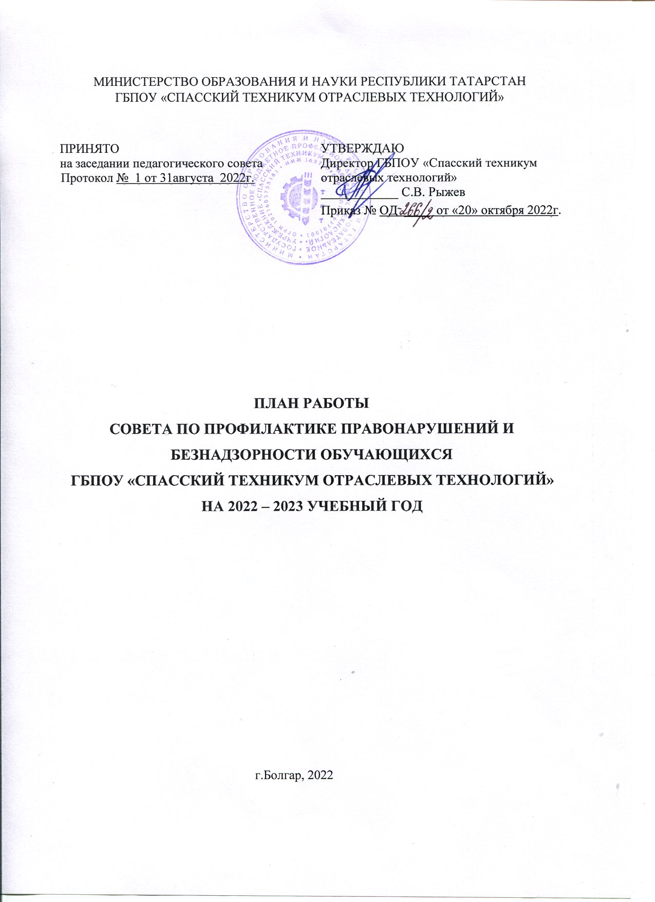

План работы
Совета по профилактике правонарушений и
безнадзорности обучающихся
на 2022 – 2023 учебный год

Цель: решение проблемы профилактики безнадзорности и правонарушений детей и подростков, их социальной реабилитации в современном обществе.

Задачи:
- защита прав и законных интересов детей и подростков
- снижение подростковой преступности
- предупреждение безнадзорности и беспризорности несовершеннолетних
- психолого-педагогическая реабилитация несовершеннолетних,
находящихся в социально-опасном положении
- профилактика алкоголизма и наркомании среди подростков
- оказание психолого-педагогической помощь несовершеннолетним
- координация деятельности органов и учреждений системы профилактики безнадзорности и правонарушений несовершеннолетних
-воспитание законопослушной личности, профилактика противоправного поведения учащихся, воспитание культуры поведения.

Состав совета профилактики правонарушений

Председатель | Чаганова Л.В. | - и.о.заместитель директора по ВР
Секретарь | Кузьмина М.А. | - секретарь учебной части
Заместитель председателя | Рачкова Н.А. | - заместитель директора по УР
Члены Совета: | Герасимова Е.А. | - заместитель директора по УПР
 | Маслова А.Г. | - педагог - психолог
 | Маркарян Ю.А. | - преподаватель

№ | Содержание работы | Сроки исполнения | Ответственные
1. | Организация работы Совета профилактики, ведение документации, координация деятельности и взаимодействия членов Совета профилактики | постоянно | Председатель Совета профилактики
2. | Формирование банка данных, анализ и корректировка (сверка) списка учащихся и семей «группы риска», детей из семей, из неблагополучных семей, детей состоящих на учете в ВШУ и различных видах учета | постоянно | Зам директора по ВР  Кураторы групп  Системы органов профилактики
3. | Индивидуальная работа с детьми и семьями «группы риска» | в течение года по индивидуальным планам | Кураторы групп  Классные руководители
4. | Посещение семей, состоящих на различных видах профилактического учета | Раз в квартал | Кураторы групп  Члены Совета профилактики
8. | Учет и организация занятости и посещаемости детей и подростков «группы риска» | в течение года | Кураторы групп
9. | Совместные рейды с целью выявления детей, склонных к правонарушениям, детей и семей оказавшихся в социально-опасном положении , по выявлению безнадзорности несовершеннолетних и невыполнению своих обязанностей законными представителями | в течение года | Кураторы групп  Члены Совета профилактики
10. | Заседания Совета профилактики | 1раз в месяц | Председатель Совета профилактики
11. | Проверка занятости детей и подростков «группы риска» в кружках и секциях | 1 раз в симестр | Кураторы групп
12. | Контроль за успеваемостью и посещаемостью учебных занятий, поведением обучающихся в техникуме | Постоянно  Сентябрь | Зам директора по ВР  Кураторы групп
13. | Коррекция поведения трудных обучающихся | по мере необходимости | Кураторы групп  Члены Совета профилактики
14. | Активная пропаганда ЗОЖ – организация и проведение тематических мероприятий | по плану воспитательной и профилактической работы техникума | Кураторы групп
15. | Вызов обучающихся и их родителей на заседания Совета профилактики | по мере необходимости | Зам. директора по ВР  Кураторы групп
16. | Участие в работе КДН и ЗП | по плану КДН и ЗП, ПДН | Кураторы групп  Члены Совета профилактики

Приложение 1

АКТ
об отказе дать объяснение
г.Болгар « » г.

Комиссия в составе:

Установила следующее: студентам техникума (указать ФИО, группу) было предложено дать объяснение по поводу нарушения

.
Обучающиеся техникума дать письменные объяснения отказались.
Отказались ознакомиться с приказом: указать ФИО студентов
Подписи членов комиссии:

